Дидактический инструментарий интерактивного обучения в дошкольном возрасте

Название: «Снеговик»
Прием основан на изо-терапевтических техниках и логотерапия, ориентирован на младших дошкольников.
Цель: развивать интерес к занятиям по конструированию с бумагой; продолжать учить катать комочки из мягкой мятой бумаги разной величины и создавать из отдельных частей целостный образ; активизировать словарь: «мягкий», «самый большой», «поменьше», «самый маленький» развитие воображения, логического мышления, речи, развитие мелкой моторики рук, духовно-нравственное развитие в процессе формирования понимания красоты природы, развитие коммуникативной компетентности дошкольников на основе организации совместной деятельности.
Оборудование: бумажные полотенца белого цвета, бумажные салфетки белого цвета, туалетная бумага белого цвета, фломастеры черного цвета, клей, голубой фон, письмо Деду Морозу, готовые «носики» (из цветной бумаги) для снеговиков.
Инструкция для участников и методические рекомендации педагогу:
1 этап: Подготовка к работе.
Дети заходят в группу, видят, что на столах лежат новогодние игрушки. Рядом сидят грустные лесные звери.
Воспитатель: «Ой, ребята, посмотрите, к нам гости пришли. Но почему то они грустные. Давайте, у них спросим, что же с ними случилось?»
(Звери остались без Нового года. Они тоже хотят праздновать праздник и просят у детей помощь.)
Воспитатель (спрашивает у детей): Какой праздник мы праздновали недавно? (Ответы детей)
Воспитатель (спрашивает у детей): А что не хватает для праздника? (Ответы детей)
Воспитатель: Правильно, у нас нет елочки. А как же нам найти елочку, которую мы будем наряжать?(ответы детей). Правильно, нужно отправить письмо к Дедушке Морозу. А кто же нам его отнесет? Да, это будут снеговики. Нам нужно их сделать. Как вы думаете, из чего мы ъ будем делать?(Ответы детей)
Напомнить детям о том, как они лепили снежки и снеговиков и предложить сделать снеговиков с помощью салфеток
2 этап: Групповая работа.
Воспитатель: «Вот у нас есть салфетка самая большая, поменьше, самый маленький. Начнем с них».
Сначала, с детьми, вспомнить из каких комочков нужно сделать снеговика, выговаривая: «первый комочек самый большой, второй поменьше, третий самый маленький». Вспомнить, как нужно сминать бумагу. После этого начинать делать комочки для наших снеговиков.
Воспитатель помогает детям:
«Первый комочек самый большой, поэтому мы его приклеим самым первым. Второй комочек – поменьше, помажем его клеем и приклеим сверху первого комочка. Третий комочек – самый маленький, это у нас будет голова».
Воспитатель: Что не хватает снеговикам? (ответы детей). Правильно носика и глазки. Давайте, приклеим носик и нарисуем глазки
После того, как воспитатель объяснит, как это нужно сделать, дети приступают к работе. Воспитатель наблюдает за ходом работы, советует, помогает. После окончания работы, воспитатель, предлагает детям отдохнуть.
Воспитатель: Сейчас мы поиграем в игру и покажем, как мы научились слепить снеговиков с помощью салфеток. (Обр. обл. «Здоровье»)
Игра «Лепим мы снеговика»
(Дети повторяют движения за воспитателем)
Лепим мы снеговика, (движения, будто лепят снежные комочки)
Хоть работа нелегка, (вытирают пот)
Катим с другом мы вдвоём (наклоны и движения руками дуги вперёд снизу вверх)
Всё рас-тууу-щий снежный ком! (показать большой ком)
Раз - готов один комок. (будто ставят ком внизу)
Два - комок – его дружок. (будто ставят ком)
Три - ещё комок возник – (будто ставят ком вверху)
Получился снеговик! (руки на пояс)
Глазки – это леденцы, (соединяют большой и указательный пальцы показывают кружочки)
Нос его – морковка. (дотрагиваются до носа)
Мы сегодня молодцы, (хлопки)
Есть у нас сноровка! (ручки вверх и помахать)
(стихотворение О. Киселевой)
3 этап: Рефлексия.
После окончания работы дети рассказывают снеговикам, что случилось с зверями. С помощью воспитателя выручают снеговикам письмо и просят их доставить его Деду Морозу. Дети рассказывают о своих работах, делятся своими впечатлениями и опытом работы. Воспитатель хвалит детей за старание и за все выполненные работы.
Источник: прием составлен Вафиной Г.М. (МБДОУ «Детский сад общеразвивающего вида №10 г. Лениногорска" МО "ЛМР" РТ, воспитатель)
на основе идей и работ И. А. Лыкова, программы Истоки под редакцией Парамоновой Л.А..

Описание приема Вафиной Г.М..:

«Прием был проведен в первой младшей группе.
Прием создает особую веселую зимнюю атмосферу, радует детей, создается положительный настрой для работы.
Детям очень понравилось «лепить» снеговиков из салфеток. Они работали с удовольствием, радовались каждому полученному предмету. Все охотно делились своими впечатлениями от проделанной работы. Самая большая радость была, когда они, проснувшись после сна, увидели елку, которую Дед Мороз «отправил» зверям. А лесные звери пришли им сказать спасибо!»
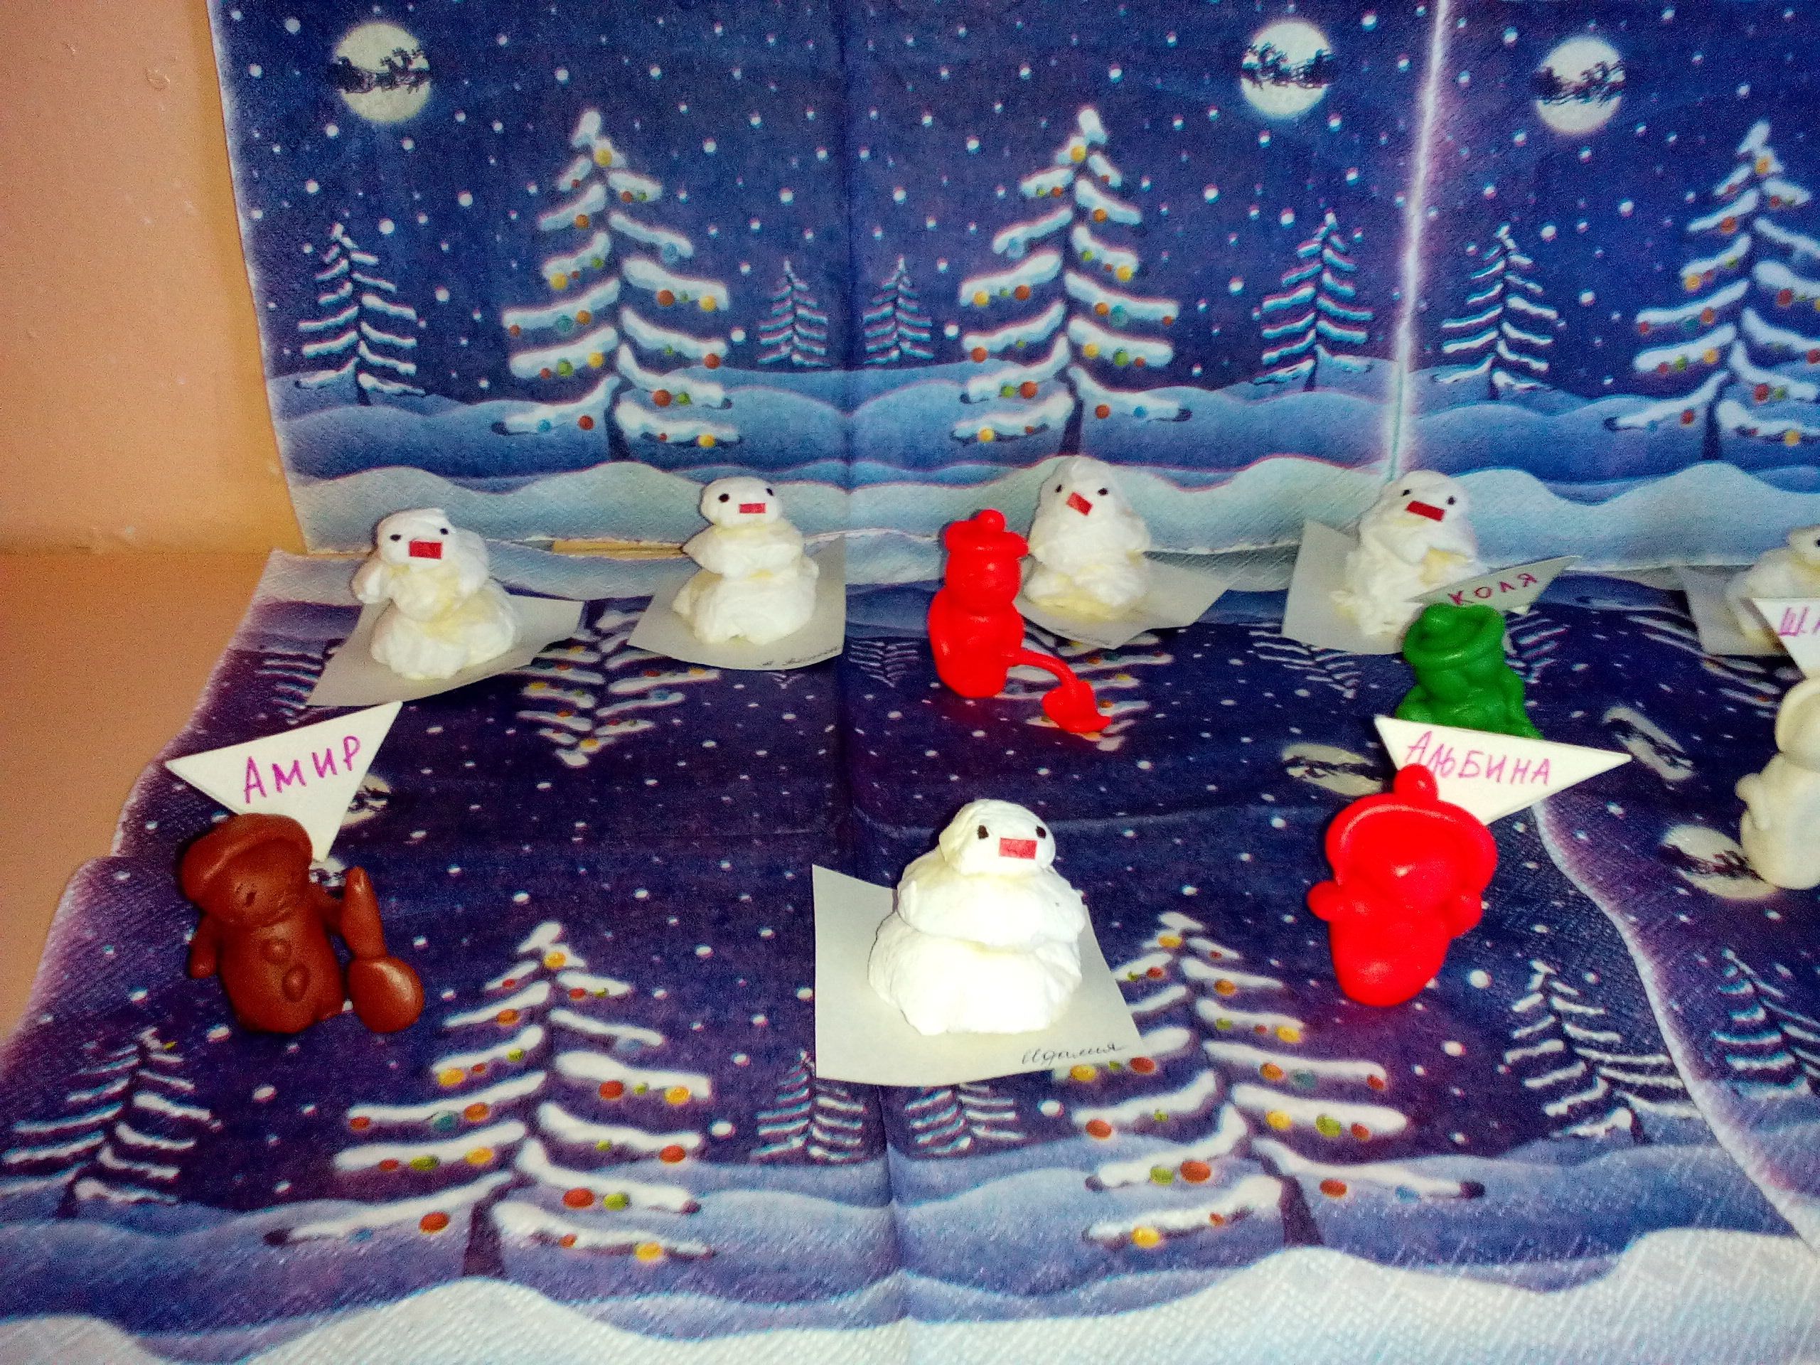Вот такие снеговики у нас получились!

